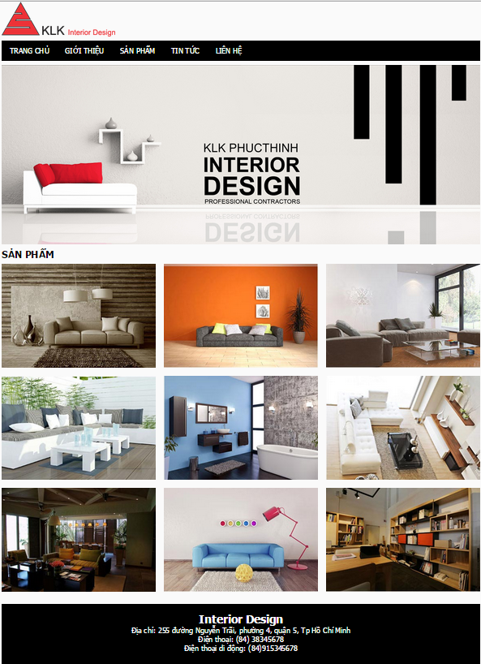

KLK Interior Design TRANG CHỦ GIỚI THIỆU

**SẢN PHẨM**

**TIN TỨC**

**LIÊN HỆ**

KLK PHUCTHINH INTERIOR DESIGN

**PROFESSIONAL CONTRACTORS**

DEZICH

**SẢN PHẨM**

**Interior Design Địa chỉ: 25 đường Nguyễn Trãi, Phường 4, Quận 5, Tp Hồ Chí Minh**

**| Điện thoại: (84)38345678 Điện thoại di động: (84)915345678**